UNIVERSIDAD CATÓLICA DE CÓRDOBA
FACULTAD DE FILOSOFÍA Y HUMANIDADES

CARRERA: LIC. EN PSICOLOGÍA
CÁTEDRA: ORIENTACIÓN VOCACIONAL OCUPACIONAL
ALUMNOS: CURABA, ISABELLA; MORENO, MILAGROS
NOTA 8 (OCHO)

PROCESO DE ORIENTACIÓN VOCACIONAL - OCUPACIONAL EN EL IPEM Nº2 REPÚBLICA ORIENTAL DEL URUGUAY

SEPTIEMBRE - OCTUBRE 2018 - CÓRDOBA, ARGENTINA.

ÍNDICE

- Introducción…………………………………….. 2
- Fundamentación………………………………… 2
- Contextualización del lugar de la práctica……….4
- Análisis de los datos……………………………..16
- Conclusiones……………………………………. 26
- Evaluación………………………………………. 27
- Bibliografía……………………………………… 34
- Anexo……………………………………………. 35

INTRODUCCIÓN

Este proceso de orientación vocacional ocupacional consiste en una práctica supervisada de grado propuesta por la cátedra de Orientación Vocacional de la Universidad Católica de Córdoba, donde se llevará a cabo es en la institución IPEM Nº2 REPÚBLICA ORIENTAL DEL URUGUAY, con alumnos del año 5to “B”, con especialización en “Maestro mayor de obra”. Este proceso realizado en el colegio es obligatorio para los alumnos, y consistirá en cuatro encuentros en total a lo largo del período septiembre - octubre. Estos encuentros se llevarán a cabo los días miércoles en el turno de la tarde.

El objetivo consiste en ayudar a los alumnos a incrementar su autoconocimiento, a poder construir su propio proyecto de vida, aumentando así su autonomía en su decisión, mediante la reflexión que implica un proceso de orientación vocacional ocupacional.

FUNDAMENTACIÓN

A lo largo de la historia, la orientación vocacional evolucionó, adaptándose a las demandas contextuales.
A comienzos del siglo XX, la Orientación Vocacional se inicia como parte del área de la Psicología Científica. Esto se enfocaba en el estudio y la medición de rasgos relevantes para el desempeño profesional, a través de inventarios y tests que tenían como objetivo ajustar características personales a los perfiles de exigencia para el desempeño de determinadas ocupaciones. Se consideraba la elección como única y definitiva.
En un segundo momento de la historia, entre los años 50 y 70, emergen las teorías psicodinámicas de la personalidad, las cuales plantean un cambio de perspectiva: comienzan a centrarse en los procesos de desarrollo y elección. Esto hace al paso de una concepción estática del desarrollo a una dinámica.
Este enfoque se centra en el desarrollo personal y su articulación con la educación, donde se implementan programas en el ámbito escolar, los cuales ayudar a los estudiantes a pensar sus intereses.
Por último, en los años 80 y 90 se produjeron cambios provenientes de un auge tecnológico, transformaciones tanto económicas como de producción, donde comienza a emerger una sociedad más líquida, en la cual no hay tanta estabilidad y linealidad a comparación con el pasado.
A su vez; se plantea la orientación como un proceso continuo y accesible en distintos momentos de la vida de un sujeto. Esta etapa de la historia, se centra en que la Orientación Vocacional pueda ayudar al sujeto a ampliar el conocimiento de sí mismo y la información sobre el entorno social y el mundo del trabajo en la cual está inserta la persona, o en la cual se querrá insertar; para aprender a tomar decisiones con responsabilidad y prepararse para las transiciones, apuntando a desarrollar recursos personales que permitan hacer frente a contextos de incertidumbre, desde la interdisciplinariedad en los ámbitos de la vida. (Aisenson D. 2002)

La orientación vocacional, según Di Doménico (2000), es consecuencia de la creación del grado en psicología, a finales del siglo XIX en Estados Unidos, estando en su origen fuertemente ligada a conceptualizaciones del funcionalismo.
Klappenbach (2005) agrega que la orientación vocacional en nuestro país se vio impulsado por dos hechos, primero los avances producidos en el campo de la psicología y la psicotecnia, y segundo, por las condiciones económicas y sociales que transformaron al país en la década del 30.
La orientación vocacional, desde la perspectiva de Aisenson (2007), estudia cuáles son los conflictos de la elección de los jóvenes en su transacción desde la escuela a los estudios superiores y el mundo laboral. Tiene en cuenta las representaciones que los jóvenes tienen acerca de sí, de las profesiones, del futuro, y qué sentido le dan a sus trayectorias y planes que van armando; las intenciones que tienen sobre su futuro; sus recursos personales, sociales que permiten el armado de un plan o los obstáculos para llevarlo a cabo; el proceso de construcción de la propia identidad en relación al contexto donde el sujeto está inserto.
Esta autora aclara también que a partir de la Orientación, se puede preparar a los jóvenes en el paso de la educación media al mundo laboral o a los estudios superiores, para que puedan reflexionar sobre sus proyectos de vida, estudio, “itinerarios futuros”, conocer más acerca de las ocupaciones y adquirir representaciones más realistas sobre ellas, reflexionando también los lazos con la familia y analizando los recursos personales actuales para poder llevar a cabo ese proyecto de vida.
Así, la orientación vocacional no se centraría solamente en la elección de una carrera o de un trabajo, sino de todo un proyecto de vida que vas más allá de esta decisión, siendo el adolescente protagonista activo en la proyección de su futuro.
Desde Pássera (2014), se entiende el rol del orientador como justamente acompañante de la exploración que hace el sujeto en diferentes etapas del desarrollo de su identidad. Se ayuda en la elaboración de proyectos, siendo el adolescente un sujeto proactivo que pueda marcar cuál es su proyecto vital y cómo lograr llevarlo a cabo.
Rascovan (2013), a su vez, la orientación vocacional consiste en acompañar a los sujetos durante todo el proceso de elegir, siendo más necesario este acompañamiento en el momento en que se le exige que sí o sí que tome una decisión, por ejemplo, cuando se termina un trayecto educativo.
A su vez, este autor en otro texto (Rascovan, 2004), expresa que las elecciones vocacionales consisten en un acto de elegir objetos, que no es un acto acabado, sino que se da a lo largo de la vida. Se entiende así como un camino inacabado que el sujeto recorre buscando y reconociendo objetos que coincidan con su deseo.
Asimismo, a las elecciones vocacionales, según este autor, por un lado, se las relaciona con lo ocupacional o lo profesional, pero también pueden considerarse como aquellas que los sujetos hacen justamente por fuera del trabajo y el estudio, es decir, las elecciones de actividades que están más allá de los intereses propios de una sociedad en términos productivos. Elecciones “desinteresadas”, o con intereses no sometidos a los valores dominantes de cada cultura que en el caso de las sociedades capitalistas, son los asociados con los aspectos económicos: dinero, fama, poder.
Por otro lado, otro concepto importante a destacar es el de “proyecto de vida”, trabajado con los alumnos y que, según Aisenson (2013), trae aparejado el poder representarse el futuro, a partir de un proceso de reflexión, relacionando el pasado, presente y futuro. Los proyectos de vida, entendidos como trayectorias que los adolescentes eligen para su futuro, están marcados por sus experiencias de vida vinculadas a lo familiar, lo social y lo escolar.

CONTEXTUALIZACIÓN DEL LUGAR DE LA PRÁCTICA

ACERCAMIENTOS
Acercamiento a la institución: entrevista con el referente René Rou
En la entrevista que tuvimos con René Rou, el referente del turno tarde encargado de la orientación de Maestro Mayor de Obra, nos contó que ésta es una tecnicatura que dura 7 años, donde los alumnos salen con la matrícula habilitada; nos dijo que a este colegio le llaman “el colegio del fondo” por estar en la periferia de la ciudad. A su vez, este IPEM tiene dos orientaciones particulares: gestión y la mencionada anteriormente; es un colegio que tiene ya 17 años.
Nos cuenta que es mixto, que tiene 380 alumnos en total, de los cuales 110 hacen Maestro Mayor de Obra. De todos los estudiantes, el 60% son hombres y el 40% mujeres, y en general todos viven en barrios allegados al lugar.
También nos mencionó que el problema principal que enfrenta la institución es que los alumnos, especialmente los de maestro mayor, van abandonando porque esta tecnicatura es muy exigente en horarios, y muchos de ellos necesitan trabajar, por lo que la dejan. Además, las familias no acompañan en muchos casos el proceso de terminar el secundario, por lo que los chicos se ven desmotivados y no siguen con sus estudios, aclara que la familia “sólo acompañan hasta la escuela primaria y se hacen presentes”, pero que luego para que la misma venga tiene que haber presión por parte del colegio o que pase algún hecho violento que requiera sí o sí su participación. Es decir, la falta motivación para que continúen sus estudios es un punto de urgencia en este IPEM.
Sobre el curso con el cual nos toca trabajar, nos contó que es uno de los “cursos estrella”, curso excelente, tienen promedios muy alto y les gusta el técnico que están haciendo; además, hay alumnos que son de otros barrios, entre todos se integraron bien como grupo, teniendo lazos afianzados.

Acercamiento al grupo
En el primer acercamiento a la institución, concurrimos aproximadamente a las 17hs, y entramos al edificio que resalta por su color y su enormidad, el cual tiene pintadas algunas de las paredes externas con dibujos y grafitis, ubicado en el medio de un campito. El barrio en el que se encuentra, Barrio Ciudad Parque las Rosas, es un barrio muy tranquilo y humilde.
Cuando entramos a la institución, los alumnos estaban en recreo. No eran muchos. Nos recibió amablemente el vicedirector, y nos condujo hacia el aula del 5to B con el que teníamos que trabajar y realizar el acercamiento. En el camino nos contó que era un grupo excelente, integrado y participativo.
Los pasillos de la institución son amplios, y tienen en las paredes, varios afiches y también guardas con diferentes sellos y dibujos que decoran el lugar.
Al entrar al aula, los chicos estaban finalizando una hora de física, en la cual habían debatido el tema del aborto, cuya ley se había vetado ese mismo día.
Eran pocos, 12 chicos en total, la mayoría varones, y distribuidos en las filas que daban a las paredes de las ventanas, mientras que sólo dos chicas se sentaban en los bancos de adelante de todo.
Nos reciben con calidez, parecen un curso muy revoltoso y unido. La maestra nos cuenta lo que estuvieron charlando y luego se retira para dejarnos con los chicos.

Presentación
“Hola chicos, soy Isabella, y ella es Milagros, venimos de la carrera de Psicología, de la materia Orientación Vocacional, como saben; vamos a estar haciendo una serie de talleres para ayudarlos a armar un proceso de orientación vocacional, ya vamos a hablar de qué se trata bien eso, pero básicamente vamos a tratar de ayudarlos a reflexionar, pensarse, y acercarse un poco más a lo que piensan hacer en un futuro”

Consigna de la actividad de acercamiento
Al comenzar con la actividad propuesta por nosotras: “ruleta vocacional”, los chicos escucharon atentamente nuestra consigna: “La consigna es que se separen en 4 grupos de tres o cuatro personas, (señalamos cuál iba a ser el grupo número 1, 2, 3 y 4), y uno de cada grupo va a tener que pasar al frente y girar la flecha de la ruleta. Pueden caer en tres secciones diferentes: prendas, sueños, y preguntas. Para las prendas van a sacar un papelito de esta bolsita, y van a hacer lo que dice en el papel. Cuando les toque sueños, cada uno de los integrantes del grupo va a decir su o sus sueños o expectativas en su vida. Y cuando les toque preguntas, Milagros leerá una pregunta y entre todos me van diciendo lo que piensan de la misma y yo voy a ir escribiendo en el pizarrón.”

Los objetivos de las diferentes secciones:
- Prendas: con el objetivo de armar un ambiente dinámico y participativo, de diversión entre ellos, y así lograr la atención necesaria consecuente del buen clima.
- Sueños: con el objetivo de conocer y acercarnos un poco más a los alumnos desde un lugar más íntimo, ya que luego trabajaremos con ellos para que puedan pensar acciones o proyectos a corto plazo y acercarse a dichos sueños trayéndolos más cercanos a la realidad.
- Preguntas: en esta sección preguntamos algunas cuestiones pertinentes al proyecto de orientación que nosotras vamos a proponer. Las preguntas fueron: ¿Qué es la vocación para ustedes?, ¿Qué es un proyecto de vida?, y ¿Qué es un proceso de orientación vocacional? y ¿Cuál es la relación que ven ustedes entre familia y elecciones vocacionales?

Duración de la actividad:
- Presentación de nuestro rol y explicación del juego: 15 minutos
- Juego “Ruleta Vocacional”: 45 minutos aproximadamente
- Esclarecimiento de respuestas a las preguntas formuladas: 20 minutos

Procedimiento y conclusiones
Se dividieron entre ellos en cuatro grupos y uno de cada grupo pasó al frente a realizar las consignas que salieron sorteadas.
Especialmente en las consignas de preguntas teóricas y sueños, han sido muy participativos y han dado muchas opiniones sobre lo que piensan y sienten.
Con respecto a los sueños escuchamos: jugador de fútbol, profesor de ed. física, arquitecto, irse a vivir a Japón, peluquera, astrónomo/astrología, programador, fotógrafo, policía de la FPA. Sólo un par de alumnos, han dicho que aún no sabían exactamente qué hacer y tampoco dijeron sus sueños/expectativas.
Mientras los alumnos hablaban y discutían las consignas más teóricas, la coordinadora (Isabella) escribía las respuestas en el pizarrón, y de esta manera, al momento del cierre, se brindaba una explicación más técnica de las palabras y conceptos trabajados en la ruleta, y tomaba cada una de esas frases para aclararlas o confirmarlas. Por ejemplo, de la vocación habían dicho “lo que hacés, sabes hacer, a lo que te dedicás”, “lo que te gusta, en lo que sos bueno”, “tu trabajo”.
Sobre lo que es un proyecto de vida, las respuestas han sido “lo que planificas para tu futuro”, “lo que quiero tener más adelante”, “cumplir tus sueños”, “proyecto para cumplir tus sueños”, también se abrió un debate acerca de que a veces planificar puede salir mal.
Con respecto a la relación que encontraron ellos entre vocación y familia, contestaron que podía pasar que a algunos padres no les guste lo que sus hijos eligen, o los mismos se ven presionados para entrar a la empresa familiar, entre otras; concluyendo que la familia sí tiene mucha influencia a la hora de realizar una elección vocacional.
Lo que más hemos tenido que aclarar fue lo referido al “proceso de orientación vocacional”, ya que las respuestas fueron “te dice lo que tenés que hacer”, “una enseñanza de lo que vamos a hacer”, “aprender, te preparan”, “introducción al trabajo”. En el cierre la coordinadora explicó que el proceso de orientación vocacional va más allá de “saber qué hacer”, es un proceso de reflexión y de un armado de trayectoria, que implica muchas actividades, y depende exclusivamente del sujeto, por lo que éste es activo en el proceso.
También especificamos que no les íbamos a decir lo que tenían que estudiar, y que los tests que les íbamos a brindar no eran predictivos, simplemente acompañaremos en este proceso de reflexión y de autoconocimiento, brindando ayuda desde la información disponible para nosotras, intentando que esos proyectos de vida o sueños que ellos tienen puedan convertirse en un plan concreto de acción.
Al irnos, entregamos a modo de afianzamiento de la confianza, unos chupetines para ellos, y nos despedimos hasta el próximo encuentro.

PLANIFICACIÓN DE LOS TALLERES
Según Marta Gavilán, el proceso de Orientación Vocacional tiene tres partes fundamentales: autoconocimiento, información, y cierre con posibles elecciones.
Para esto, se coordinaron cuatro encuentros con la institución, los días miércoles en el turno tarde en el horario de 17:10hs, con el curso 5to “B”, del colegio IPEM Nº2 República Oriental del Uruguay.

Comenzaremos el proceso de orientación vocacional con el primer encuentro el día 5 de septiembre, donde se trabajará con la primera parte del proceso: “autoconocimiento”. A esta etapa la dividiremos en dos encuentros: taller 1 y taller 2.
En dicha etapa, el objetivo principal es que los estudiantes puedan reflexionar sobre sí mismos, sus gustos, habilidades, disgustos, capacidades, reconocer sus propias problemáticas, etc, para que luego puedan armar su proyecto de vida, siguiendo su propio deseo.

Taller 1 [5 de septiembre]:

Primero, le daremos a los alumnos una encuesta sobre el Proceso de Orientación Vocacional, que será la siguiente:

Cuestionario de Evaluación del Proceso:

1. Creo que este proceso de Orientación Vocacional y Ocupacional me va ayudar a
.…………………………………………………………………………

2. ¿Qué es para vos la “vocación” ?
…………………………………………………………………………………

3. ¿Qué implica la elaboración de un proyecto de vida para vos?
…………………………………………………………………………………

Tiempo: 10 minutos.

- Primera actividad: Charla-debate sobre un video

Habiendo realizado el acercamiento, y analizado el panorama del curso, pensamos que sería bueno comenzar nuestro proceso de reflexión a partir de un análisis de la concepción que ellos tienen del contexto socioeconómico y cultural; siendo un tema que desde el acercamiento fue saliendo en los discursos de los chicos.
Además, al plantear un debate en forma oral, no implicaría recurrir a técnicas escritas, ya que en el diagnóstico grupal se ha observado que los alumnos se predisponen favorablemente a técnicas lúdicas, y no así con actividades de redacción.

Comenzaremos conduciendo a los chicos a la sala de videos para presentarles un video publicidad referido al tema “meritocracia”: https://www.youtube.com/watch?v=Ov9x5naV3ok. Luego de haberlo visto se les dará la consigna.

  - Consigna: “¿Qué entendieron por meritocracia?, ¿Qué opinan sobre la misma?”
  - Objetivo: poner en debate el tema CONTEXTO, tratando de incentivar la reflexión sobre sus propias concepciones del mismo; poner en tensión lo que plantea el video y la contracara del mismo, y tratar de pensar en conjunto lo que plantea en la actualidad la sociedad argentina.

  - Tiempo: 40 minutos

- Segunda actividad: charla-debate sobre frases prejuiciosas

El segundo momento de debate, consistirá en escribir en el pizarrón frases cotidianas y prejuiciosas (armadas por nosotras) acerca de los caminos que se pueden tomar para armar una trayectoria de vida, sobre cómo el contexto influye en este armado del proyecto, entre otras...
Frases elegidas:
- “no estudies arte, mejor estudia una carrera formal que tiene salida y te da plata”,
- “necesitas un título para ser alguien en la vida”
- “hay que tolerar los malos tratos en el trabajo, ya que estás pagando derecho de piso”
- “una vez que elegiste, no podés cambiar”
- “estudiar es perder el tiempo, mejor salir a trabajar”
- “¿Cómo vas a ser contador si te va mal en las matemáticas?”
- “¿todavía tenés pensado qué vas a hacer?” (cuando no terminaste el secundario todavía).

Y a partir de estas frases disparadoras, iniciar el debate e intentar deconstruirlas o desmitificarlas.

  - Consigna: “¿Qué piensan de esta frase?”

  - Objetivo: Mantener activa la reflexión, para que a la hora de escuchar frases como estas puedan acercarse a un pensamiento más crítico sobre el tema, permitiéndose diferir y pensarlas desde otras perspectivas.

  - Tiempo: 40 minutos

Taller 2 [12 de septiembre]:

Aquí seguiremos con la primera etapa del proceso de orientación vocacional, llamada de “autoconocimiento”.

- Primera actividad: “SER - TENER - CÓMO”
  - Consigna: “van a dividir la hoja que les entregamos en tres columnas, la primera columna se llama SER, y en la misma van a poner todo lo que desearían ser en la vida. La segunda columna se llama TENER, y allí escribirán todo lo que quieren tener, sean elementos, cualidades inmateriales, etc. La tercera columna CÓMO, y ahí van a responder a la pregunta de “¿Qué voy a hacer para lograr el ser y el tener?”

  - Objetivo: luego de haber trabajado con la técnica de las frases incompletas, (la cual permitió que los chicos se piensen en relación a lo que desean, aspiran, necesitan, temen, etc); agregamos la técnica SER-TENER-CÓMO, la cual puede ser muy provechosa luego de las frases, porque los alumnos ya habrán comenzado con un proceso de autoreflexión que continuaría con esta siguiente técnica.
La misma nos permite conocer los valores, creencias e ideales de los chicos, pudiendo conocer sus límites de omnipotencia, y conocer los caminos posibles para las construcciones de sus proyectos de vida. Las preguntas implícitas a las que se apuntan resolver son ¿Quién soy? ¿Cuáles son mis aspiraciones? ya que el objetivo siempre es que comprendan la relación entre el concepto de sí mismos con la elección vocacional, su búsqueda profesional, o de proyecta de vida.
  - Materiales: hojas y lapiceras o lápices

  - Tiempo: 40 minutos
- Segunda actividad: socialización

  - Consigna: “Ahora ¿quien se anima a comentar lo que puso en el cuadro?
  - Objetivo: poder pensar “en voz alta” las opciones que cada uno tiene, y mediante la charla entre todos. Poder darse cuenta a través de preguntas como ¿y cuál sería tu plan b? o ¿Qué cualidad pensas que te sería útil para ser eso?”
  - Materiales: los cuadros completados
  - Tiempo: 40 minutos.

Taller 3 [26 de septiembre]

En este tercer encuentro será el día Miércoles 26 de septiembre, a las 17:10hs, y se enfocará en la etapa de información.
El objetivo de esta etapa es lograr que los alumnos entiendan su papel activo en el proceso informativo y en su elección vocacional-ocupacional, permitiendo conocer la información educativa y ocupacional que sean necesarios para una buena elección, tratando de incentivar a los chicos en una búsqueda de información para el conocimiento de las diversas posibilidades profesionales y ocupacionales que existen a su alrededor.

- Primera actividad: Imágenes Ocupacionales
Este test consiste en mostrar a los alumnos fotografías que permitan abrir diferentes perspectivas de análisis sobre el escenario social actual. Las fotografías son ambiguas y evita relacionar prácticas humanas con estereotipos visuales. Está compuesto por 100 fotografías que intentan dar cuenta de la oferta diversa de actividades que hay para hacer en la actualidad. Nosotras en esta ocasión mostraremos 41 de ellas.

  - Consigna: “Les vamos a pasar unas imágenes con números en el tele, y ustedes en una hojita van a escribir el número de la imágen y a qué profesión, ocupación, tarea les remiten. La única condición es no repetir”

  - Objetivo: promover el jugar en los procesos de elección vocacional, facilitar la conexión con las diferentes actividades que se pueden realizar en la vida, colaborar e identificar los propios intereses y las sensaciones que las distintas actividades humanas les generan, ejercitar los procesos de elección promoviendo la valoración de lo que se elige y la tolerancia de lo que se deja. Además se desarrollan criterios lógicos y creativos para organizar el mundo de las actividades humanas. Se intenta promover la expresión oral y escrita de los gustos, preferencias, inquietudes, dudas y temores que la elección vocacional puede generar, y finalmente, estimular la búsqueda de un proyecto de vida dinámico y abierto al campo.

  - Tiempo: 40 minutos.

  - Materiales: hojas y lapiceras o lápices

- Segunda parte de la actividad: elección de ítems
  - Consigna: “Ahora al lado de cada uno de los ítems, van a marcar un tilde o una cruz dependiendo si les gusta o no les gusta la ocupación que escribieron. Luego, van a escribir abajo por lo menos tres de los items que más les gustan y una breve descripción de lo que piensan que puede ser el perfil de cada profesión u ocupación”.

  - Objetivo: Poder hacer un breve acercamiento a los preconceptos que ellos tienen de cada una de las profesiones u ocupaciones que eligieron.

  - Tiempo: 40 minutos

  - Materiales: la hoja con la que venían trabajando

Taller 4 [3 de octubre].
Se realizará el día 3 de Octubre a las 17:10hs.
- Primera actividad: acercamiento de información a los alumnos.

  - Objetivos: el objetivo de este encuentro es que, con las selecciones que los alumnos hicieron en la actividad del taller 3 con respecto a las profesiones u ocupaciones que más les gustan, los mismos se acerquen a la información real, ya saliendo de las suposiciones, y puedan conocer el perfil real de la tarea que les gustó.

  - Consigna: “acá les trajimos información sobre las ocupaciones que ustedes escribieron que les gustaron más que otras, ahora les pidamos que las lean en silencio esta información para la siguiente actividad”.

  - Materiales: información sobre las ocupaciones que más les gustaron

  - Tiempo: 15 minutos

- Segunda actividad: preguntar a los perfiles
  - Objetivo: realizar preguntas a dichos perfiles ocupacionales para luego realizarlas a los profesionales en las jornadas de puertas abiertas de la UCC, del 17 de octubre.

  - Consigna: “ahora les pedimos que en una hoja, escriban preguntas que les harían a los profesionales que se dedican a esas ocupaciones que ustedes eligieron como las 3 que más les gusta”.

  - Materiales: hoja, lápiz

  - Tiempo: 15 minutos

- Tercera actividad: Videos de perfiles profesionales

  - Consigna: “ahora vamos a pasar unos videos sobre algunas opciones que eligieron ustedes, como para que nos adentremos en los perfiles de cada ocupación”

  - Objetivo: favorecer la configuración de una imagen relativamente clara del proyecto vocacional.

  - Tiempo: 10 minutos

  - Materiales: televisor de la sala

- Cuarta actividad: Carta a mi futuro yo
  - Objetivo: que los alumnos armen una carta donde expongan su futuro, ya teniendo información más concreta sobre ocupaciones, para luego administrarlas en la aplicación online, que reenviará dicha carta a su casilla de correo de acá a 10 años.

  - Consigna: “ahora luego de leer y ver esta información sobre los perfiles profesionales, les pedimos que escriban una carta a su futuro yo, de acá a 10 años, que luego nosotras escribiremos en una aplicación llamada FUTUREME que de acá a 10 años le reenviará dicha carta a su correo de e-mail. En dicha carta, escriban todo lo que se imaginen que serán en 10 años, si trabajan, en qué, si tienen familia, etc, todo lo que se les ocurra”.

  - Materiales: hojas y lapicera
  - Tiempo: 15 minutos

Luego, se hace una breve apreciación del proceso (donde se aplica la segunda encuesta) para saber cómo se sintieron en el proceso, qué críticas le hacen tanto a los roles como al proceso en sí, que cambiarían para mejorar, en qué sienten que los ayudó, a modo de cierre para hacer una evaluación del proceso realizado y poder mejorarlo para procesos futuros.

La segunda encuesta es la siguiente:
- Creo que el taller de Orientación Vocacional y Ocupacional me ayudó a…..
- Ahora, ¿Cómo explicarías qué es la “vocación”?......
- Consideras que las actividades realizadas contribuyeron a la elaboración de tu proyecto de vida? En gran medida ……… Relativamente……. Nada……..
¿Por qué?.......
- ¿Te parece que el proceso te permitió conocerte mejor? Si, en gran medida …….. Relativamente…… Nada…….
- Si tu respuesta anterior fue afirmativa ¿en qué pudiste conocerte más?.......
- El conocimiento sobre vos mismo, tus ideales, valores, aptitudes e intereses, ¿te facilitó tu elección vocacional/ocupacional? Si, en gran medida…. Relativamente…. Nada…..
- ¿Considerás que pudiste reconocer los factores sociales y familiares que intervienen en tus elecciones? En gran medida….. Relativamente…… Nada…….
- ¿Pensas que la información averiguada fue suficiente para conocer la oferta educativa y la realidad ocupacional ? Si…… Relativamente…… Nada…...
- En caso negativo ¿Qué información te faltó?..........................
- Consideras que el trabajo en grupo favoreció la comprensión y la elaboración de los temas tratados durante el proceso? En gran medida ………Relativamente…….. Nada…..
- ¿En qué aspectos creés que el grupo te ayudo en este proceso y cuáles no?......
- ¿Qué opinión te merece la coordinación de los encuentros? Muy satisfactorio….. Satisfactorio….. Insatisfactorio………
- ¿Qué opinión tenés acerca de los tiempos destinados para las actividades? ¿Extenderías algunas, acortarías otras? ¿Cuáles? ¿Y qué opinas de la duración de todo el proceso?
- Exprese brevemente qué aspectos te han parecido positivos del proceso……...
- Exprese brevemente qué aspectos te han parecido negativos del proceso……..
- ¿Qué sugerencia podrías realizar para que mejoremos en próximos procesos?
¡Muchas gracias por tu participación!

ANÁLISIS DE LOS DATOS

Matriz de datos

CATEGORÍAS | CASOS
Proyecto de vida | “tener mi casa, mi trabajo y ser feliz” (respuesta nº 1, mujer, segundo encuentro).  “mi casa y mis casas” (respuesta nº 2, varón, segundo encuentro)  “una vida digna, una casa, auto, una esposa y dos hijos” (respuesta nº3, varón, segundo encuentro)  “me gustaría tener varias viviendas, que el dinero me alcance para cada cosa que me haga falta” (respuesta nº 4, varón, segundo encuentro)  “muchas casas para dejarles a mis hijos” (respuesta nº5, varón, segundo encuentro)  “quiero ser preceptora el día de mañana” (respuesta nº 6, mujer, segundo encuentro)  “una mujer trabajadora” (respuesta nº7, mujer, segundo encuentro)  “quiero ser un arquitecto reconocido mundialmente” (respuesta nº8, varón, segundo encuentro)  “me gustaría ser un ingeniero civil” (respuesta nº9, varón, segundo encuentro)  “terminar el colegio, seguir en la universidad, tener título, trabajar, hacer mi familia, por más trabas que intervengan”  (respuesta nº 10, varón, primer encuentro)  “recibirme de la secundaria, estudiar en alguna universidad, abrir mi propio negocio y armar una familia” (respuesta nº 11, varón, primer encuentro)
Concepción de Proyecto de Vida | “avanzar en la vida” (respueta nº12, x, acercamiento)  “lo que planeas para tu vida” (respuesta nº 13, x, primer encuentro)  “es como una idea de vida o un proyecto”  “pensar en lo que uno quiere para el día de mañana como una casa, familia, mascotas, etc” (respuesta nº14, x, primer encuentro)  “lo que quiero tener más adelante” ( respuesta nº15, x, acercamiento)  “son planes para el futuro de lo que uno quiere tener,hacer, son metas por cumplir” (respuesta nº16, x, primer encuentro)  “implica pensar en que queremos tener o hacer en el futuro” (respuesta nº17, x, primer encuentro)  “un proyecto que elaboramos nosotros mismos” (respuesta nº 18, x, primer encuentro)  “Si uno realmente quiere y se esfuerza, a pesar de todo, logra lo que quiera, por más difícil que se pongan las cosas. Si uno se propone lo que quiere va a llegar a donde quiera…” (respuesta nº 19, x, primer acercameinto)  “Hace falta más que mérito propio [para llegar en el futuro a tener/ser algo]” (respuesta nº 20, x, primer encuentro)  “algo que tiene un comienzo pero no un final ya que irá variando en todo momento” (respuesta nº 21, x, primer encuentro)  “son planes o como la misma palabra lo dice proyecto para el futuro, donde tenemos que cumplir nuestra meta de vida” (respuesta nº 22, x, primer encuentro)  “implica lo que yo tenga planeado para cuando termine mis estudios” (respuesta nº 23, x, primer encuentro)
Cómo llevar a cabo sus proyectos de vida | “terminando el colegio, esforzándome, y seguir con la carrera que quiero” (respuesta nº 24, mujer, segundo encuentro)  “trabajando y esforzándome en los estudios” (respuesta nº 25, mujer, segundo encuentro)  “estudiando, trabajando” (respuesta nº 26, varón, segundo encuentro)  “trabajando duro” (respuesta nº 27, varón, segundo encuentro)  “estudiando y esforzándome al máximo para lograrlo” (respuesta nº 28, varón, segundo encuentro).
Requisitos para acceder al mundo laboral | “Depende la apariencia… Ejemplo: que yo tenga mil títulos pero por mi apariencia no me elijan…” (respuesta nº 29, x, primer encuentro)  “Trabajos o cosas que piden títulos específicos… entonces depende también de eso… Uno no puede ser profe biología y tener título de historia…” (respuesta nº 30, x, primer encuentro)  “… dependiendo de qué trabajo vas a realizar, si piden titulo o no, para explicar que hace o demostrar que sabe hacer…” (respuesta nº 31, x, primer encuentro)  “No es así [necesitar título sí o sí]… sos alguien desde que nacés…” (respuesta nº 32, x, primer encuentro)
Familia | “me puede gustar lo que hace mi papá y por eso seguir eso, por ejemplo, policía” (respuesta nº 33, x, acercamiento)  “ser parte de la empresa familiar” (respuesta nº 34, x, acercamiento)  “la familia influye mucho” (respuesta nº 35, x, acercamiento)  “yo trabajo en la peluquería con mi mamá” (respuesta nº 36, mujer, acercamiento)  “Obligación de los padres… uno quiere ser algo y capaz termina estudiando abogacía por eso…” (respuesta nº 37, x, primer encuentro)  “las familias sólo acompañan hasta la escuela primaria y se hacen presentes, después para que vengan tenemos que presionarlos o tiene que pasar algún hecho violento” (entrevista a referente de la institución educativa)
Sociedad | “No todo se llega por esfuerzo, también por contactos, suerte, etc. Por ejemplo en caso de los gobernadores o en casos altísimos… alguien que no terminó la secundaria entra al gobierno…” (respuesta nº 38, x, primer encuentro)  “Alguien acomodado también te puede sacar el lugar…” (respuesta nº 39, x, primer encuentro)  “Capaz que no te gusta algo, pero capaz hablándole a alguien conocido entras a un trabajo seguro…” (respuesta nº 40, x, primer encuentro)  “Pero también cualquiera puede entrar con contactos… por ejemplo si tenes un conocido policía directamente entrás…” (respuesta nº 41,x, primer encuentro)  “[meritocracia] Habla de pocas personas generalmente. Habla de cierta categoría de gente, la clase alta.” (respuesta nº 42, x, primer encuentro)  “Se te mete una pared en el medio… y no podés seguir…” (respuesta nº 43, x, primer encuentro)  “me gusta fotografía, pero eso no da dinero…” (respuesta nº 44, varón, primer encuentro)
Concepción de vocación | “a lo que uno se dedica” (respuesta nº 45, x, primer encuentro)  “a lo que uno se dedica, o una profesión” (respuesta nº 46, x, primer encuentro)  “lo que querés ser cuando seas grande”  “algo que me propongo” (respuesta nº 47, x, primer encuentro)  “para mí vocación significa a lo que uno se dedica” (respuesta nº 48, x, primer encuentro)  “la vocación es lo que uno mejor sabe hacer, o lo que uno se dedica, aún así una persona no tiene una sóla vocación ya que depende de la persona” (respuesta nº 49, x, primer encuentro)  “es un trabajo” (alumnx, primer encuentro)  “lo que queres ser de grande, profesión” (respuesta nº 50, x, primer encuentro)  “es para lo que me preparan específicamente o algo con el trabajo” (respuesta nº51, x, primer encuentro)  “es algo de lo que sabes y te capacitas poco a poco para fortalecer lo que te gusta y lo que quieres saber” (respuesta nº 52, x, primer encuentro)  “es para lo que cada uno estudia para hacerlo en el futuro” (respuesta nº 53, x, primer encuentro)
Subjetividades | “Depende la apariencia… Ejemplo: que yo tenga mil títulos pero por mi apariencia no me elijan…” (respuesta nº 29, x, primer encuentro),  “No es así [necesitar título sí o sí]… sos alguien desde que nacés…” (respuesta nº 32, x, primer encuentro),  “Obligación de los padres… uno quiere ser algo y capaz termina estudiando abogacía por eso…” (respuesta nº 37, x, primer encuentro),  “Alguien acomodado también te puede sacar el lugar…” (respuesta nº 39, x, primer encuentro)

Tomando la categoría “Concepción de Proyecto de Vida”, Aisenson (2013), refiere que un proyecto de vida es la posibilidad de proyectarse al futuro, a partir de poder reflexionar también sobre el pasado y el presente. Al proyectarse al futuro, los adolescentes eligen trayectorias que están teñidas por sus propias experiencias tanto vinculares como escolares. Esto se puede apreciar cuando los alumnos expresan, que, según su concepción, un proyecto de vida “es como una idea de vida o un proyecto (...) pensar en lo que uno quiere para el día de mañana como una casa, familia, mascotas, etc” (respuesta nº14, x, primer encuentro); “lo que quiero tener más adelante” ( respuesta nº15, x, acercamiento); “son planes para el futuro de lo que uno quiere tener,hacer, son metas por cumplir” (respuesta nº16, x, primer encuentro); viendo que coinciden con la autora cuando hablan de futuro, pero tal vez sin tener en cuenta de modo consciente el pasado o el presente en esas proyecciones. Por otro lado, sí coincide con lo que dice Rascovan (2016), de que el proyecto se establece sobre la base de un futuro que se desea alcanzar, sobre un conjunto de representaciones de lo que aún no están pero se desean lograr.
Tomando las frases de los estudiantes del IPEM R.O.U: ““una vida digna, una casa, auto, una esposa y dos hijos” (respuesta 3; alumno, segundo encuentro), “quiero ser un arquitecto reconocido mundialmente” (respuesta 8; alumno, segundo encuentro)”, “me gustaría ser un ingeniero civil” (respuesta 9; alumno, segundo encuentro),“recibirme de la secundaria, estudiar en alguna universidad, abrir mi propio negocio y armar una familia” (respuesta 11; alumnx, primer encuentro)”, podemos ver que los proyectos de vida de los adolescentes, se van construyendo sobre lo que se quiere tener y ser en un futuro. Nos parece interesante pensar en estos proyectos relacionados con las distintas subjetividades de los alumnos, las cuales se crean a partir de ideas, intereses, reflexividades, autonomías, entre otras, pero a la vez sometidas a sujeciones, temporalidades, limitaciones, etc. (Muller, 2003).
De hecho, la siguiente categoría se llama “subjetividades”, y se basa en que, a partir de estas “limitaciones” que han expresado los alumnos cuando decían: “Depende la apariencia… Ejemplo: que yo tenga mil títulos pero por mi apariencia no me elijan…” (respuesta nº 29, x, primer encuentro), “No es así [necesitar título sí o sí]… sos alguien desde que nacés…” (respuesta nº 32, x, primer encuentro), “Obligación de los padres… uno quiere ser algo y capaz termina estudiando abogacía por eso…” (respuesta nº 37, x, primer encuentro), “Alguien acomodado también te puede sacar el lugar…” (respuesta nº 39, x, primer encuentro); podemos ver que en la subjetividad de cada uno, hay un entramado de ideas, preconceptos o experiencias que, a la hora de elegir uno u otro camino a seguir, tienen influencias en los sujetos.
Según Müller (2003), el nuevo contexto sociocultural e histórico crea nuevas y distintas condiciones que forman parte de la subjetividad. Las opciones son cambiantes, vertiginosas, y la realidad social es conflictiva, por lo que no es inusual que entre los seres humanos circulen estados de confusión en cuanto a la reinserción ocupacional y sobretodo, en cuanto a sostener deseos y decisiones con algún grado de satisfacción.
En dichas palabras de los alumnos, los contactos, las influencias familiares, la apariencia, entre otros; parecen ser determinantes para ellos a la hora de pensar un proyecto de vida, donde posiblemente se vean enfrentados sus propios deseos y la mirada de los demás frente a ellos, determinando lo que piensan que pueden hacer o lograr, y lo que no. Esto último contribuye a la construcción de la subjetividad de cada uno, ya que junto con estas miradas, vienen preguntas como ¿Quién soy?, las cuales movilizan y contribuyen a la búsqueda de orientación en cuanto a proyectos a futuro, pasando por una etapa de autoconocimiento.
Por otra parte, tomando a Rascovan (2016) y su teorización sobre las elecciones vocacionales mencionadas anteriormente, siendo que éstas no constituyen una elección de una vez y para siempre, sino que son un acto inacabado, dándose a lo largo de la vida del sujeto. En los casos explayados en la categoría “Proyecto de vida”, podemos ver que las elecciones vocacionales de los alumnos están más vinculadas a lo profesional y a lo ocupacional más tradicional y sobretodo, de grado. Las elecciones relacionadas a lo que está por fuera de lo “tradicional”, aparecen desvalorizadas, con los dichos que en su momento les hemos dado para trabajar en grupo, como el clásico “eso no te da dinero”.
Entonces vemos la oposición entre las menciones a profesiones como “policía”, “abogado”, “ingeniero civil”, o “arquitecto”, contra expresiones como “me gusta fotografía, pero eso no da dinero”, por lo que automáticamente se transforman en sus discursos como elecciones desvalorizadas, como las menciona Rascovan (2016), donde se priorizan lo económico y el valor social, por sobre el deseo propio.
Con respecto a la dimensión que habla de “Cómo hacer para llevar a cabo el proyecto de vida”, vemos que casi todos piensan de la misma manera: “terminando el colegio, esforzándome, y seguir con la carrera que quiero” (respuesta nº 24, mujer, segundo encuentro), “trabajando y esforzándome en los estudios” (respuesta nº 25, mujer, segundo encuentro), “estudiando, trabajando” (respuesta nº 26, varón, segundo encuentro), “trabajando duro” (respuesta nº 27, varón, segundo encuentro). Para Diana Aisenson, el problema actual más importante del sistema educativo es la desvinculación entre la escuela y la sociedad, además de la infantilización a los jóvenes no facilitando la realización de experiencias productivas que los ayuden a crecer y reafirmarse.
En nuestra experiencia a través de charlas informales con los alumnos, los mismos sentían que el colegio, por lo menos en la especialidad que habían elegido (MMO: Maestro Mayor de Obra), les había brindado un montón de herramientas para que el día de mañana puedan hacerse cargo de una instalación eléctrica, un levantamiento de paredes o incluso la construcción de una casa completa. Es decir, se contradice con el texto de la autora, ya que los que se van a dedicar a la construcción, están preparados para ello. Tal vez no se aplica a todos los conocimientos de la vida, pero por lo menos para lograr algunos proyectos de vida relacionados a la temática.
Por otro lado, en cuanto a la dimensión “vocación”, Rascovan (2016) agrega que es un proceso que no acaba, e implica un proceso abierto y que se desarrolla a lo largo de la vida del sujeto, quien es el que la construye constantemente. La vocación entonces, se mantiene pero se transforma, sufre modificaciones. Está directamente relacionada con los deseos que tienen los individuos. En el caso de los alumnos, ellos respondieron que la vocación, según su perspectiva, consiste en: “a lo que uno se dedica” (respuesta nº 44, x, primer encuentro), “a lo que uno se dedica, o una profesión” (respuesta nº 45, x, primer encuentro), “lo que querés ser cuando seas grande (...) algo que me propongo” (respuesta nº 46, x, primer encuentro), “para mí vocación significa a lo que uno se dedica” (respuesta nº 47, x, primer encuentro)“la vocación es lo que uno mejor sabe hacer, o lo que uno se dedica, aún así una persona no tiene una sóla vocación ya que depende de la persona” (respuesta nº 48, x, primer encuentro), “es un trabajo” (alumnx, primer encuentro), “lo que queres ser de grande, profesión” (respuesta nº 49, x, primer encuentro), “es para lo que me preparan específicamente o algo con el trabajo” (respuesta nº50, x, primer encuentro), “es algo de lo que sabes y te capacitas poco a poco para fortalecer lo que te gusta y lo que quieres saber” (respuesta nº 51, x, primer encuentro), “es para lo que cada uno estudia para hacerlo en el futuro” (respuesta nº 52, x, primer encuentro).
. Aquí podemos ver que ellos directamente relacionan vocación con algo profesional, con algo futuro, con algún plan en concreto y que tiene una sóla dirección, no evocan las elecciones vocacionales desinteresadas de las que hablaba el autor anteriormente.
Siguiendo con Rascovan, también define a la orientación vocacional como una intervención que acompaña a los sujetos en el proceso y el acto de elegir, y como intervención toma importancia en los momentos de transición, sobretodo del colegio al estudio o trabajo. A su vez, aclara que la misma como dispositivo, tiende a facilitar la elección de objetos vocacionales, como proyectos basados en diferentes actividades que van desde el trabajo hasta el estudio, con el fin de lograr la inclusión social. Sin embargo, la respuesta que han brindado los alumnos han sido opuestas a esta definición, y más bien forman parte de los primeros paradigmas de la orientación vocacional, ya que respondieron que “te dice lo que tenés que hacer”, “una enseñanza de lo que vamos a hacer”, “aprender, te preparan”, “introducción al trabajo”. En este punto es cuando vemos la emergencia de generar un cambio de paradigma en lo que respecta a la orientación vocacional, para que ésta pueda permitir su fin de reflexión sobre las bases de la experiencia actual, pasada y futura relacionada a elecciones vocacionales, en cada uno de los sujetos.
Rascovan (2016), agrega que además la orientación vocacional trata de dar una respuesta a partir de revisar, de repensar cómo impacta la sociedad, en sus niveles culturales y económicos, en la subjetividad de las personas. En el caso del IPEM R.O.U, los alumnos de 5to “B”, pusieron mucho énfasis en cómo para ellos impacta la sociedad y la familia en los proyectos de vida, ya que expresaron por ejemplo: “me puede gustar lo que hace mi papá y por eso seguir eso, por ejemplo, policía”, “ser parte de la empresa familiar”, “la familia influye mucho”, “No todo se llega por esfuerzo, también por contactos, suerte, etc. Por ejemplo en caso de los gobernados o en casos altísimos… alguien que no terminó la secundaria entra al gobierno…”, “Alguien acomodado también te puede sacar el lugar…”, “Obligación de los padres… uno quiere ser algo y capaz termina estudiando abogacía por eso…”, “Capaz que no te gusta algo, pero capaz hablándole a alguien conocido entras a un trabajo seguro…”, “Pero también cualquiera puede entrar con contactos… por ejemplo si tenes un conocido policía directamente entrás…”, “[meritocracia] Habla de pocas personas generalmente. Habla de cierta categoría de gente, la clase alta”, “Se te mete una pared en el medio… y no podés seguir…”. En estos dichos podemos identificar la fuerte impronta que tienen los factores sociales, los vínculos interpersonales, la experiencia familia a la hora de repensar el futuro y sus propios proyectos de vida; en este punto es importante reflexionar sobre el propio deseo y sobre el deseo impuesto desde fuera, o que viene desde el exterior.
Siguiendo con la categoría de sociedad, Rascovan (2016), habla de sociedades postindustriales, donde los sujetos están librados a su propio autogestión. A su vez, éstas tienen efectos en la subjetivación de los individuos, y estos efectos se deben principalmente a la desigualdad inherente a dicha sociedad. Debido a todos estos factores, los individuos deben destacarse para ser “ganadores del sistema”. Estas conceptualizaciones de este autor, se pudieron ver claramente reflejados en los dichos de los alumnos, sobre el tema presentado en uno de los encuentros (“la meritocracia”): “[meritocracia] Habla de pocas personas generalmente. Habla de cierta categoría de gente, la clase alta.” (respuesta nº 42, x, primer encuentro). Las desigualdades sociales también fueron objeto de mención entre los alumnos, en expresiones tales como: “No todo se llega por esfuerzo, también por contactos, suerte, etc. Por ejemplo en caso de los gobernadores o en casos altísimos… alguien que no terminó la secundaria entra al gobierno…” (respuesta nº 38, x, primer encuentro), “Alguien acomodado también te puede sacar el lugar…” (respuesta nº 39, x, primer encuentro), “Capaz que no te gusta algo, pero capaz hablándole a alguien conocido entras a un trabajo seguro…” (respuesta nº 40, x, primer encuentro), “Se te mete una pared en el medio… y no podés seguir…” (respuesta nº 43, x, primer encuentro).
Asimismo, Rascovan (2016) retomando la anteriormente mencionada concepción de “proyecto”, también menciona que tanto éste como el futuro que tenga cada individuo en esta sociedad están vinculados a las exigencias y a la competencia por ser el mejor, “superándose a sí mismos”. Este tipo de lineamientos sociales los encontramos explayados en ciertos calificativos como por ejemplo: “quiero ser un arquitecto reconocido mundialmente” (respuesta nº8, varón, segundo encuentro).
Rascovan (2016), toma la “moratoria psicosocial” como una de las características principales de la juventud, y que se define como un tiempo en el que adolescente hace las paces con su cuerpo, con los objetos que debe abandonar y con los que debe asumir. Esta característica, en la sociedad, hace referencia a la necesidad que tiene la misma de organizar sus producciones, alargando el tiempo para la incorporación al mercado por parte de los sujetos.
Como mencionamos anteriormente, las desigualdades también se dan en el ámbito de la moratoria psicosocial, ya que algunos pueden gozar de este “privilegio” mientras que otros no. Rascovan (2016) reconoce que hay “jóvenes no juveniles” que son aquells que no pueden postergar el ingreso al mundo adulto productivo. Esto se pudo ver a lo largo de todos los encuentros, dado que de manera informal, los alumnos mencionaron que muchos trabajaban a la par de sus padres para sustentar económicamente a la familia, como por ejemplo, cuando una alumna expresa “yo trabajo en la peluquería con mi mamá” (respuesta nº 36, mujer, acercamiento).
De igual forma, este Rascovan (2016) expresa que la sociedad actual obliga a que los jóvenes respondan eficazmente a sus exigencias, siendo que los mismos se conforman con dichas presiones sociales, y responden a ellas, muchas veces sin tener en cuenta sus propios deseos, con tal de no quedar por fuera del sistema capitalista. Esto se ve, por ejemplo, cuando un alumno dice “me gusta fotografía, pero eso no da dinero…” (respuesta nº 44, varón, primer encuentro).
Aparece la categoría “requisitos para acceder al mundo laboral” vinculadas a estas teorizaciones de Rascovan mencionadas anteriormente, ya que aquí los alumnos expresan “Trabajos o cosas que piden títulos específicos… entonces depende también de eso… Uno no puede ser profe biología y tener título de historia…” (respuesta nº 30, x, primer encuentro), “… dependiendo de qué trabajo vas a realizar, si piden titulo o no, para explicar que hace o demostrar que sabe hacer…” (respuesta nº 31, x, primer encuentro), y estas expresiones hacen alusión a las exigencias de la sociedad en la que se ven inmersos y las cuales interpelan a sus proyectos de vida, en este caso, observando la necesidad de “un título” que te habilite a ser parte, actor social de esta comunidad.
Por otro lado, en relación a la categoría de familia, Messing (2009) expresa que hoy en día las familias no están en condiciones de asumir la responsabilidad que se les asigna desde el sistema de educación, además, están libradas a su suerte y a su autogestión ya que deben ellas solas como unidad garantizar la inserción al mundo de sus hijxs, es decir, se encuentran solas frente al hecho de garantizar educación a sus hijxs. Esto puede verse cuando el referente, en la entrevista realizada, explica que “las familias sólo acompañan hasta la escuela primaria y se hacen presentes, después para que vengan tenemos que presionarlos o tiene que pasar algún hecho violento” (entrevista a referente de la institución educativa).
CONCLUSIONES
Finalmente, consideramos que se ha cumplido en gran medida el objetivo original de este trabajo (ayudar a los alumnos a incrementar su autoconocimiento, a poder construir su propio proyecto de vida, aumentando así su autonomía en su decisión, mediante la reflexión que implica un proceso de orientación vocacional ocupacional) y del proceso de orientación vocacional realizado en el IPEM R.O.U. Decimos “en gran medida” y no totalmente por el hecho de que, por factores externos e internos de la misma institución, el proceso ha tenido diversas dificultades dados por el tiempo, las actividades escolares, las cancelaciones de los encuentros, etc. Otra gran dificultad fue la inasistencia a clases por parte de los alumnos, lo que llevó a que el proceso individual de cada estudiante se viera interrumpido, ya que algunas veces estaban todos, y en otros encuentros eran muy pocos.
Otra dificultad que consideramos no supimos sortear exitosamente era la forma de generar estos encuentros, ya que técnicas o test que incluyeran escribir eran recibidas con negatividad por parte del grupo, aunque en cierta forma pudimos darle un giro a la planificación y centrar todo en actividades más lúdicas o que presentarán gráficos/videos/ en fin material más dinámico, debido a que eso era lo que les llamaba la atención.
Con respecto a generar espacios reflexivos, creemos que sí pudimos lograr construirlos en cuanto a que salieron temas de debate tales como la meritocracia, el mundo laboral, el vivir en esta sociedad y los vínculos familiares, todos factores que interpelan a los alumnos, y en los cuales ellos pudieron expresar sus pensamientos e intercambiarlos entre sí.
La práctica en sí nos pareció muy enriquecedora porque nos permitió conocer más de cerca cómo se lleva a cabo y se planifica un proceso de orientación vocacional, demarcado por una etapa específica de la vida, en este caso la salida de la escuela secundaria. A su vez, también nos permitió experimentar cómo es trabajar o ingresar a una institución, en este caso educativa, cómo son sus reglas, sus formas de funcionamiento, qué dificultades o facilitaciones se dan en dicho contexto institucional, etc.

EVALUACIÓN

Primera toma: realizada a 12 alumnos.
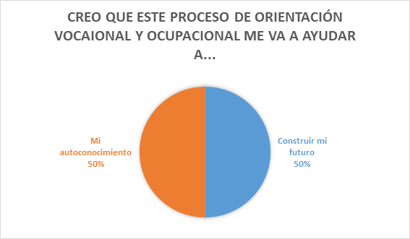

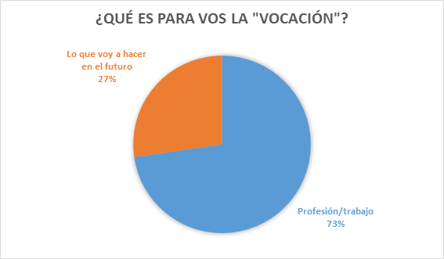
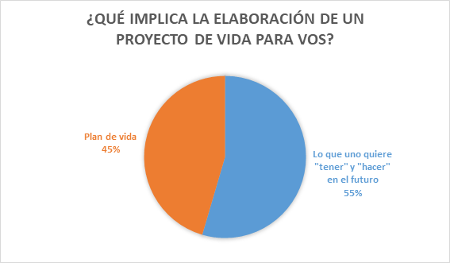

Segunda toma: realizada a 8 alumnos.
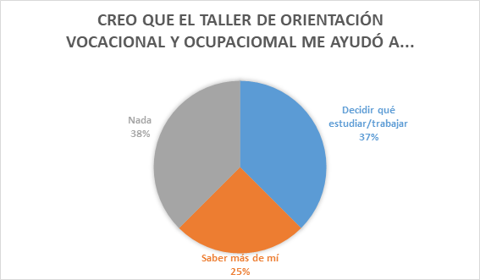
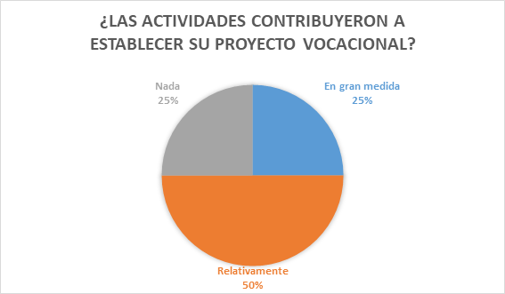
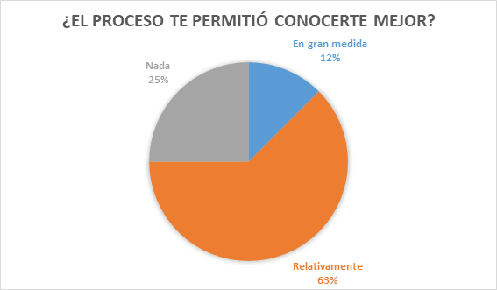
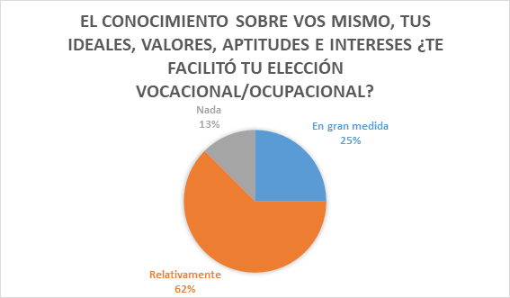
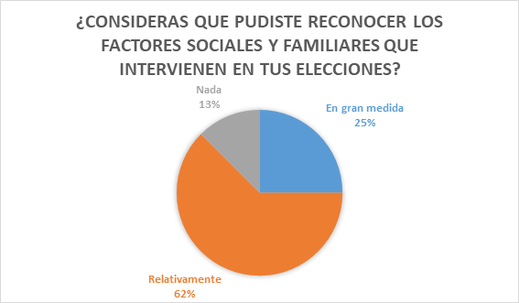
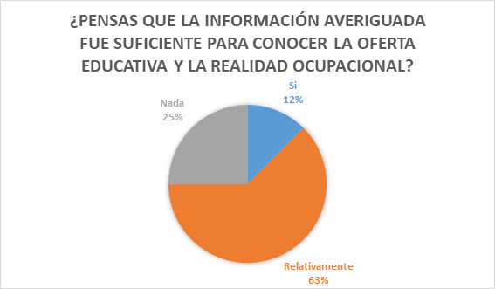
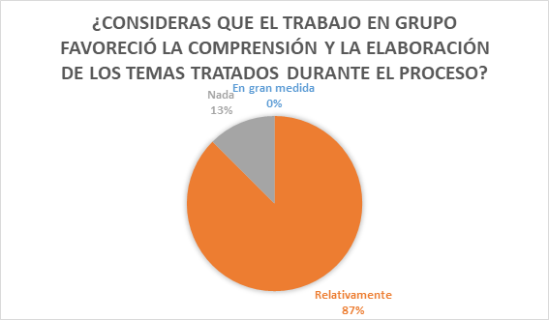
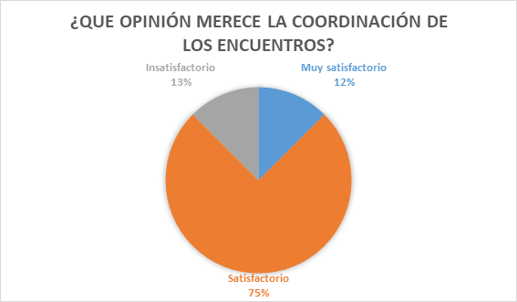
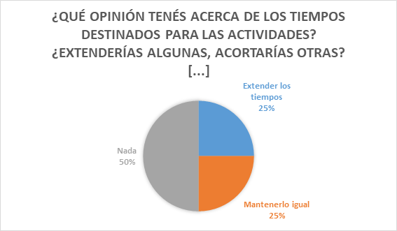
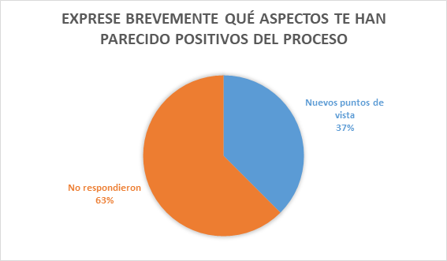

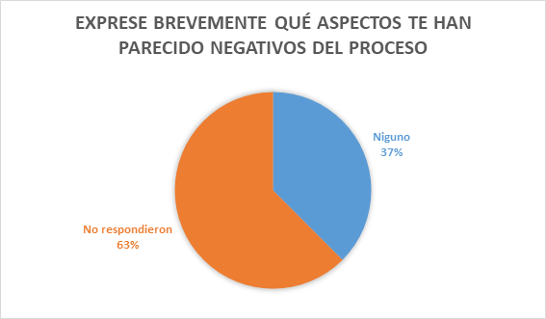

BIBLIOGRAFÍA
  - ·AISENSON, D. (2002). La Orientación Vocacional como dispositivo articulador entre educación, trabajo y salud. Revista del Instituto de Investigaciones de la Facultad de Psicología/UBA, 2(3-1997).
  - Aisenson, D., Aisenson, G., Legaspi, L., Valenzuela, V., Polastri, G., & Duro, L. (2008). El sentido del estudio y el trabajo para los jóvenes que finalizan la escuela de nivel medio: Un análisis desde la perspectiva de la psicología de la orientación. Anuario de investigaciones, 15, 00-00.
  - Aisenson, G., Legaspi, L., Valenzuela, V., Moulia, L., De Marco, M., Baylac, S., ... & Czerniuk, R. (2013). Trayectorias y anticipaciones de futuro de jóvenes adultos socialmente vulnerables. Anuario de investigaciones, 20(1), 115-124.
  - Di Doménico, C., & Vilanova, A. (2000). Orientación vocacional: origen, evolución y estado actual. Orientación y sociedad, 2, 47-58.
  - Klappenbach, H. (2005). Historia de la orientación profesional en Argentina. Orientación y sociedad, 5, 37-48.
  - Messing, C. (2009) Desmotivación, Insatisfacción y abandono de proyectos en los jóvenes: Orientación Vocacional y vínculos Familiares. Cap.1 y 2. Editorial Noveduc Libros. Buenos Aires.
  - Pássera, J. A., Peralta, V., & Stabile, C. A. (2014). Orientación vocacional: una propuesta teórico-práctica (No. 37.048. 3). Brujas,.
  - Rascovan, S. (2016) La Orientación Vocacional Como Experiencia Subjetivante. Cap.2 y 3. Editorial Paidos. Buenos Aires.
  - Rascovan, S. (2013). Orientación vocacional, las tensiones vigentes. Revista Mexicana de Orientación Educativa, 10(25), 47-54.
  - Rascovan, S. (2004). Orientação vocacional: uma revisão crítica. Revista Brasileira de Orientação Profissional, 5(2), 1-10.

ANEXO

REGISTROS

ACERCAMIENTO 9/08

Llegamos a la institución aproximadamente a las 17.00hs, es un edificio que resaltar por su color y su enormidad, tiene pintadas con dibujos algunas de las paredes externas, y está ubicado en el medio de un campito. El barrio en el que se encuentra, Barrio Flores, es un barrio muy tranquilo y humilde.
Cuando entramos a la institución, los alumnos estaban en recreo. No eran muchos. Nos recibió amablemente el encargado del edificio, y nos condujo hacia el aula del 5to B con el que teníamos que trabajar y realizar el acercamiento. En el camino nos contó que era un grupo excelente, integrado y participativo.
Los pasillos de la institución son amplios, y tienen en las paredes, varios afiches y también guardas con diferentes sellos y dibujos que decoran el lugar.
Al entrar el aula, los chicos estaban finalizando una hora de historia (creo), en la cual habían debatido el tema del aborto que ocurrió ese mismo día.
Eran pocos, 12 chicos en total, la mayoría varones, y distribuidos en las filas que daban a las paredes de las ventanas, mientras que sólo dos chicas se sentaban en los bancos de adelante de todo.
Nos reciben con calidez, parecen un curso muy revoltoso y unido. La maestra nos cuenta lo que estuvieron charlando y luego se retira para dejarnos con los chicos.
Al comenzar con la actividad de la “ruleta vocacional”, nos escuchan atentamente, y se prenden enseguida a jugar. Se dividen entre ellos en cuatro grupos y así uno por uno pasa al frente y realiza las consignas que han salido sorteadas.
Especialmente en las consignas más teóricas, han sido muy participativos y han dado muchas opiniones sobre lo que a ellos les gustaría ser, lo que piensan de la orientación vocacional, lo que es para ellos una vocación, y al contar sus sueños específicamente (por ejemplo, jugador de fútbol, profesor de ed. física, arquitecto, jugar al fútbol, irme a vivir a Japón, peluquera, astrónomo/astrología, programador, fotógrafo, policía de la FPA), han habido sueños concretos ya como estudiar por ejemplo, astronomía, y sólo un par de alumnos, han dicho que aún no sabían exactamente qué hacer y no han dicho sus sueños/expectativas.
Mientras los alumnos hablaban y discutían las consignas más teóricas, la coordinadora (isabella) escribía las respuestas en el pizarrón, de esta manera, al momento del cierre donde se brindaba una explicación ya más técnica de las palabras y conceptos trabajados en la ruleta, hemos tomado cada una de esas frases ya sea para aclararlas o confirmarlas. Por ejemplo, de la vocación han dicho “lo que hacés, sabes hacer, a lo que te dedicás”, “lo que te gusta, en lo que sos bueno”, “tu trabajo”.
Sobre lo que es un proyecto de vida, las respuestas han sido “lo que planificas para tu futuro”, “lo que quiero tener más adelante”, “cumplir tus sueños”, “proyecto para cumplir tus sueños”, también se abrió un debate acerca de que a veces planificar puede salir mal.
Con respecto a la relación que encontraron ellos entre vocación y familia, contestaron que al ver a sus padres, puede que a uno le guste lo que ellos hacen, o si tienen una empresa familiar formar parte de ella, concluyendo que la familia sí tiene mucha influencia a la hora de realizar una elección vocacional.
Lo que más hemos tenido que aclarar fue en cuanto al proceso de orientación vocacional, ya que las respuestas fueron “te dice lo que tenés que hacer”, “una enseñanza de lo que vamos a hacer”, “aprender, te preparan”, “introducción al trabajo”. Allí tuvimos que aclarar, en el cierre, que el proceso de orientación vocacional va más allá de “saber qué hacer”, es un proceso de reflexión y de armado de una trayectoria, que implica muchas actividades, y que depende exclusivamente del sujeto, por lo que éste es activo en el proceso, también aclaramos que no vamos a decir lo que tienen que estudiar, ni que los tests lo van a decir, simplemente acompañamos en este proceso de reflexión y de autoconocimiento, y brindamos ayuda desde la información disponible para nosotras, intentando que esos proyectos de vida o sueños que ellos tienen puedan convertirse en un plan concreto de acción.
Al irnos, entregamos a modo de afianzar la confianza, unos dulces para ellos, y nos despedimos hasta la próxima.

PRIMER ENCUENTRO: 05/09/18.
Llegamos a la institución alrededor de las 16.40 hs, lo que nos permitió tener tiempo para preparar la clase, ya que debíamos ir hasta la sala de medios audiovisuales a preparar las cosas para el video que íbamos a mostrar.
Nos recibió René, el encargado de la tarde, y nos condujo hasta la sala.
Los chicos hoy están muy alborotados. Son 13 en total, incluyendo Pastelito. Están muy alterados, no hacen caso… Salvo cuando mostramos el video, allí si prestaron atención, pero al momento de debatir hablaban, decían sus opiniones, pero no se escuchaban entre ellos.
Están bastantes agresivos entre ellos… hay un par sentados, acostados en el fondo, no hacen caso y no vuelven a las mesas… Al darles la encuesta, muchos no la contestaron hasta último momento.
Algunos chicos viven en barrio Lamadrid – los plátanos… eligieron el colegio por ser bueno, después de no entrar a la fuerza aérea… todo lo práctico del colegio te sirve mucho…
Prof. De educación física – psicología – robótica…
Maestro mayor de obra – 3 años de arquitectura – sino militar (muchos contactos que me pueden hacer entrar)…
Algunos quieren ser ingenieros… pero no les gusta la parte de cálculo…

DEBATE MERITOCRACIA:
Que según los méritos se obtiene una remuneración
Alguien llega con mérito propio
Avanzar en la vida
Poca – poquita / o mucha.
Van adquiriendo el conocimiento y van aprendiendo a tomar ese trabajo. (pastelito lo aplauden)
Por medios propios te compras el auto…
Una ciudad – Buenos Aires
Química – física –
No habla de una realidad…
Habla de pocas personas generalmente. Habla de cierta categoría de gente, la clase alta.
Hace falta más que mérito propio.
No todo se llega por esfuerzo, también por contactos, suerte, etc. Por ejemplo en caso de los gobernados o en casos altísimos… alguien que no terminó la secundaria entra al gobierno…
Todo con esfuerzo se puede lograr… Pero no sólo con eso…
Se te mete una pared en el medio… y no podés seguir…
Alguien acomodado también te puede sacar el lugar…
Depende la apariencia… Ejemplo: que yo tenga mil títulos pero por mi apariencia no me elijan…
Trabajos o cosas que piden títulos específicos… entonces depende también de eso… Uno no puede ser profe biología y tener título de historia…
Obligación de los padres… uno quiere ser algo y capaz termina estudiando abogacía por eso…
Capaz que no te gusta algo, pero capaz hablándole a alguien conocido entras a un trabajo seguro…
Si uno realmente quiere y se esfuerza, a pesar de todo, logra lo que quiera, por más difícil que se pongan las cosas. Si uno se propone lo que quiere va a llegar a donde quiera. Pero también cualquiera puede entrar con contactos… por ejemplo si tenes un conocido policía directamente entrás…
Los chicos se van a recreo… llegan un poco más tarde… pero vuelven todos…
SEGUNDA ACTIVIDAD: Frases prejuiciosas…
Se juntan en cuatro grupos… para discutir… les damos dos frases por grupo… les damos 10 minutos para que puedan discutir… (No es buena idea dividirlos en grupos, es mejor hacerlos en conjunto porque si no, no trabajan)…
Falta Roció, una chica que en el acercamiento participaba mucho… Ahora otro chico que en el anterior no había participado, hace las cosas activamente… se muestra interesado…
Nos volvieron a preguntar qué hacíamos acá… qué estudiábamos, dónde, cuántas horas…
Personalmente nos sentimos cansadas, ya que hay que llamarles la atención cada diez o quince minutos para que vuelvan a concentrarse en la actividad, retarlos mucho, pedirles por favor que colaboren (a algunos). Algunos, en medio de las actividades, ponen música…
DEBATE FRASES PREJUICIOSAS:
1er grupo: frases: “necesitas un titulo…” No es así… sos alguien desde que nacés… el titulo te demuestra que vos sabes eso… Para algunos es necesario, para otros no… dependiendo de que trabajo vas a realizar, si piden titulo o no, para explicar que hace o demostrar que sabe hacer… ponele conozco perfectamente el inglés, elegir un trabajo de maestro de inglés…
Si vas a estudiar medicina, si necesitas titulo para ser medico… es difícil… no es lo mismo según profesión… Astrología/astronomía… estudiar física, matemática para tener mayor conocimiento de…
- Contador --- podes practicar y te va a salir aunque seas malo en matemáticos, es ilógico lo que dice ahí porque si te gusta matemáticas, te debe salir… si te gusta te explican hasta que entiendan…

2do grupo:
Hay que tolerar… - No para nada, a mi nadie me va a tratar mal… tengo el mismo derecho a que me respeten… pagar por derecho de piso para mi es vos estas en ese lugar, por mi, por ende te trato como quiero… te pago, te trato como quiero…
Denunciaría si me tratan mal… maltrato laboral… siempre y cuando tenga pruebas, y esté trabajando en blanco, si es en negro no se puede hacer nada… Es aguantársela…
Denunciar en el caso de que te haya pasado algo específico…
3er grupo:
Todavía no tenes pensado que vas a hacer? “mira tenes que pensar porque te estoy manteniendo”…
Una vez que elegiste ya no podés cambiar – es chamuyo eso, están locos… obvio que sí se puede cambiar… es lo que cada uno elige, uno elige lo que quiere… Tampoco te vas a quedar en un trabajo que no te guste…

SEGUNDO ENCUENTRO ENCUENTRO 26/09

Hoy por el colectivo, llegamos un poco tarde. Entramos al colegio, y nos recibe el guardia junto con René, nuestro referente.
Los chicos están en recreo cuando entramos a su aula… hay menos alumnos que los otros días. Son 5 en total, en realidad vinieron 8, pero 3 no vuelven a clase.
La actividad para el día era el “ser, tener, cómo”, así que isa da la consigna y luego entregamos las fotocopias.
Están revoltosos como siempre, cuesta que presten atención, pero después se enganchan con la actividad. Están las dos chicas (pitu y otra) que siempre se sientan adelante y 3 chicos que se sientan al fondo. Como siempre charlan y hacen bromas entre ellos..
Preguntan qué tienen que hacer (isa les explica de nuevo), si pueden dibujar, a lo que isa contesta que es libre, que pueden hacer lo que quieran. Aclara que luego del recreo pueden compartir y socializar lo que escribieron. Quedan en silencio y realizan la actividad.
Las 2 chicas mientras hacen la actividad, también miran un video en el celular con los auriculares puestos. Ellas salen al recreo, pero los 3 chicos se quedan charlando entre ellos de música dentro del aula. Toca el timbre de regreso, pero las dos chicas restantes no vuelven, así que isa prosigue a trabajar con los tres alumnos restantes.

Ser → ingeniero civil. Terminar el colegio, y seguir en la universidad (tengo dos años más todavía en el colegio, no lo pensé mucho). “estuve hablando con el decano de la facultad para estudiar en la nacional” “vi materias y becas” “tengo miedo de no llegar a terminar”. (alumno P)
Tener → “una vivienda extensa de mucho terreno con piscina, tener dinero intermedio, que no me falte”
Cómo → “ trabajando duro, porque se consiguen más cosas, más posibilidades y más viviendas para hacer.”
Cualidades que le gustaría desarrollar → todos pusieron profesiones, no “aspectos del yo”, cualidades de cada uno.

Ser → ingeniero civil. Criminólogo o profesor de matemáticas.
Tener → “muchas casas para dejarles a mis hijos”
Cómo → estudiando y esforzándome al máximo. El 1er paso lo daría con el título, trabajando juntando y comprando terreno y construyendo la casa. Trabajando primero de electricista, por ejemplo.
La cualidad que le gustaría tener para ser criminólogo → “ser más frío, que no le de cosa, la tengo y la quiero desarrollar cada vez más”-

Ser → arquitecto reconocido por obras extremadamentes extravagantes.
Tener → una vida digna, trabajando y estudiando, hijo casa, auto y esposa.
Ya vi donde estudiar, y las materias.
Cómo → empezar por las casas, dándole la marca, el propio estilo
Cualidad a desarrollar → mejorar el diseño y el dibujo mucho. Me gusta por mi papá, vivió viendo casas.
Opción B → ingeniero civil, pero no hay tanto diseño. Diseño industrial.
Isa le dice que debería pensar otras opciones que tengan diseño incluido.

TERCER REGISTRO 04/10

Llegamos con tiempo al IPEM para poder preparar las cosas en la sala de audiovisuales, ya que hoy tocaba hacer el test de imágenes ocupacionales.
Elegimos 41 imágenes ocupacionales, relacionadas con las actividades que ellos han ido nombrando a lo largo de los encuentros.
Esta vez están casi todos, son 12 en total.(rené les había comprado masitas y una coca) Todos se enganchan con la actividad, Isa les da la consigna y empezamos a pasar cada una de las imágenes. Van tirando las opciones que escriben en las hojas y parece que se toman el test como un juego de adivinanza, parecen divertidos.
Se dividieron en dos mesas, una donde estaban casi todos, muy bulliciosa, y la otra separa donde están tres chicos que trabajan en silencio.
Preguntan cosas como ¿ponemos lo que pensamos? a lo que isa responde que sí, lo que quieran.
En este encuentro no tuvieron recreo y se iban antes, asi que así pasamos las 41 imágenes.
Isa les indica que pongan una cruz y un tilde en aquellas cosas que les gustan y cosas que no, y finalmente les dice que elijan tres de las que les gustaron y definan brevemente lo que es para ellos.
Entregan las hojas y se retiran del colegio.

CUARTO REGISTRO CIERRE 16/10

Hoy volvemos a ir a la sala multimedia y son 10 alumnos. Isa pregunta si saben de la jornada de mañana y ellos contestan que no, que no saben nada. Están jugando un juego con el celular alguno de los chicos, e Isa les repite varias veces que ya terminen con eso.
Empezamos a explicar la 1era actividad, que consiste en leer información sobre las carreras que habían elegido la vez anterior, y que les llevamos nosotras, cada uno elige un papel y se lo queda, lo leen tranquilos.
Despues isa les dice que tienen que hacer posibles preguntas que harían a profesionales, las escriben en la hoja. Preguntan también si pueden quedarse con la información, a lo que isa responde que sí.
Charlan entre ellos, se enganchan un poco con la actividad, Isa se va acercando a cada mesa y parecen interesados. Preguntan sobre el IPEF, dónde estudiar profesora de educación física…
Una de las preguntas que salió fue “qué funcion cumple un astrónomo”. No alcanzamos a seguir porque corta el RECREO y se van casi todos, quedan unos pocos en el aula. Pasamos a la actividad de mostrar unos videos, pero toca el recreo.
Un chico nos dicen que se van todos de maestro mayor de obra porque es muy larga y porque tiene mucha carga horaria, y porque además está la opción de dejar en sexto ya que tienen posibilidad de tener el titulo de secundario y directamente pasar a universitario.
Vuelven del recreo y dicen algunas preguntas:
- cuanto gana y cuantas horas hace (IPEF)
- trabajar en un colegio o no
- hace falta resistencia fisica para estudiarlo
Fotógrafo → que trabajo hace con más frecuencia
(no lo quiere hacer como primer trabajo porque no da mucha plata)
es mejor trabajar solo o para alguien?

Luego de esta socialización le entregamos las encuestas finales para que completen.
Queríamos seguir con la actividad del future me, pero entró la preceptora enojada a retarlos porque supuestamente alguien tiró un fuego artificial en la hora de recreo, así que nos interrumpió. Saludamos a los chicos y nos fuimos.

